LefNosi

Qendra Burimore për Mësim dhe Këshillim

Resource Center for Learning and Consulting

Rr. Zahir Pajaziti p.n. 20000 Prizren, Kosovë • Tel.: +383 (29) 241 037

Tema: Kujdesemi për mjedisin

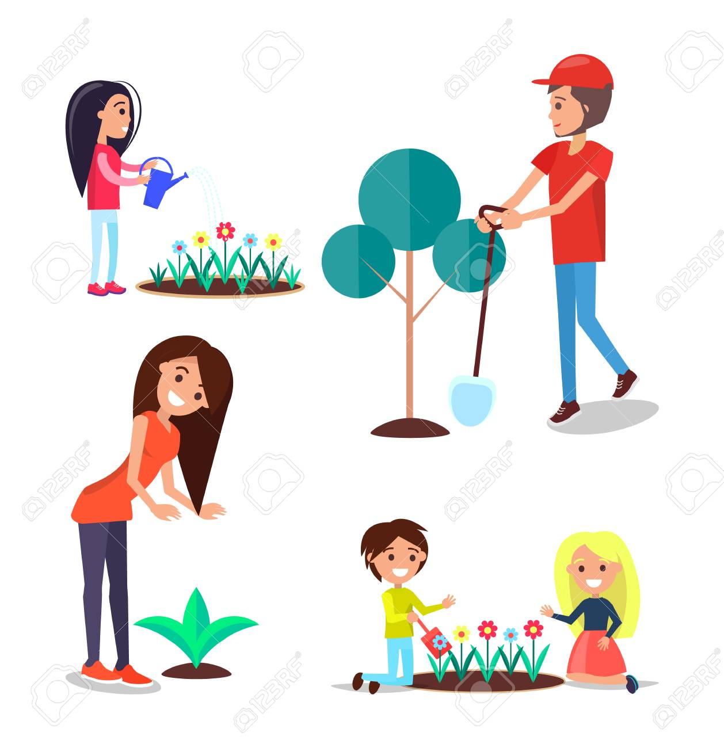

Të gjithë janë të angazhuar në aktivitet.

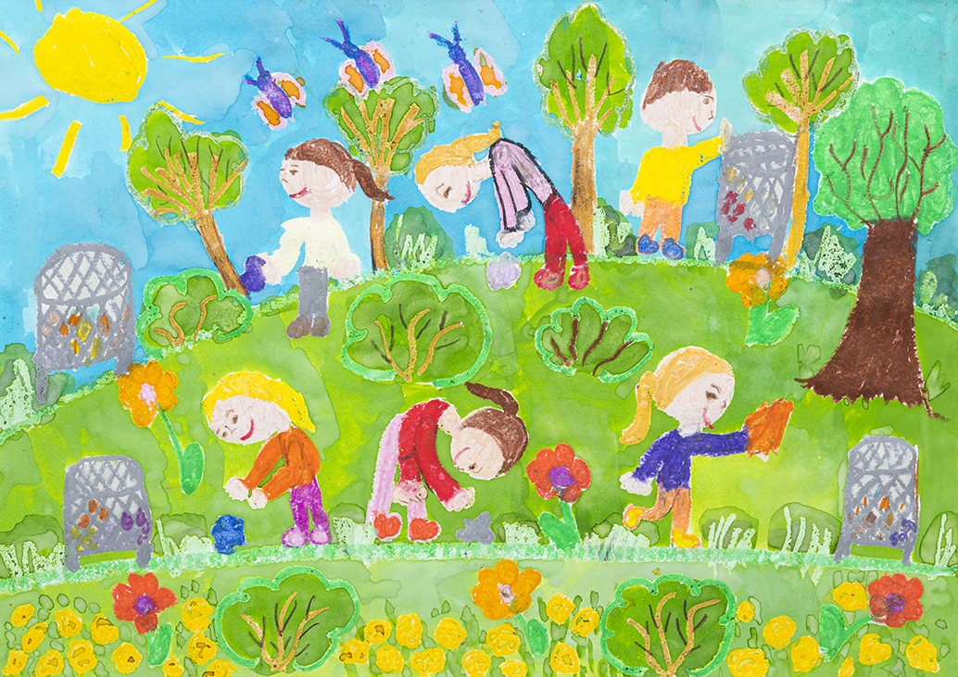

Mjedisi është i të gjithëve - Të gjithë duhet të kujdesemi për të

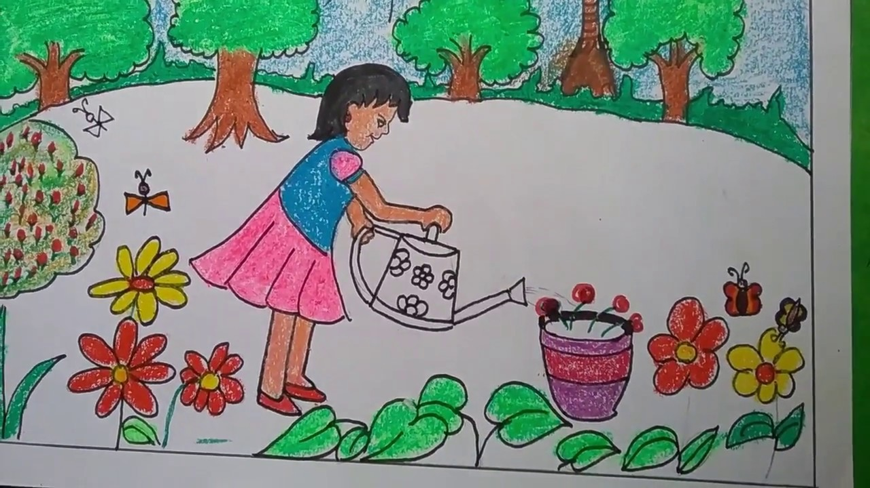

Fëmijet i ujitin lulet çdo ditë

**Rregullat në mjedise të ndryshme**

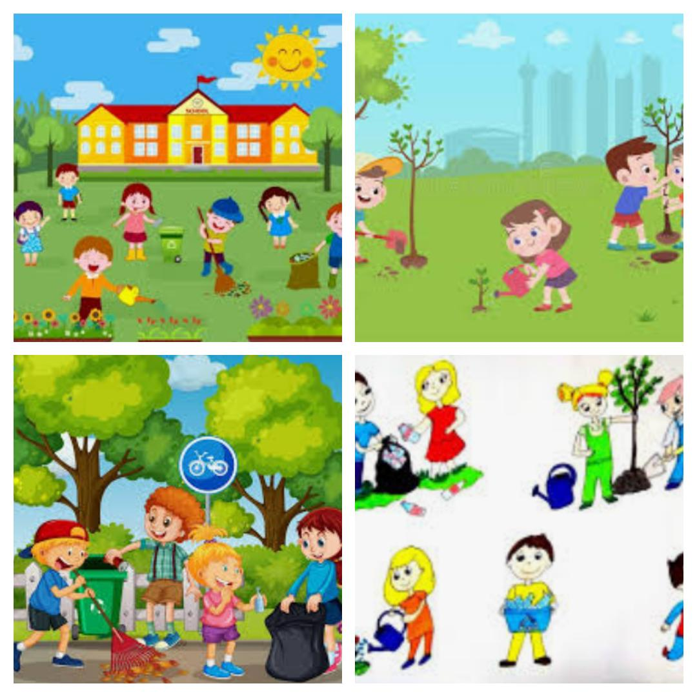

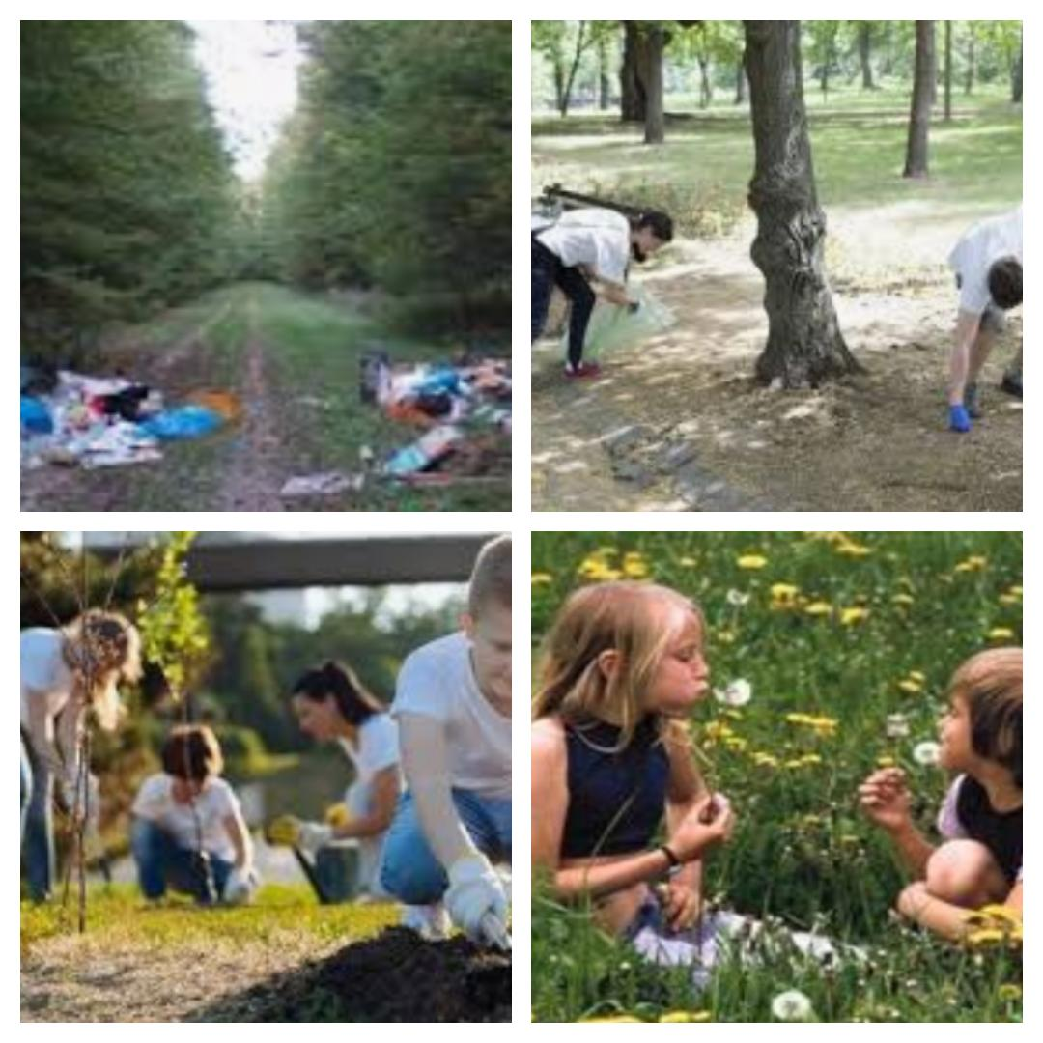

Të mbajmë pastër mjedisin që na rrethon.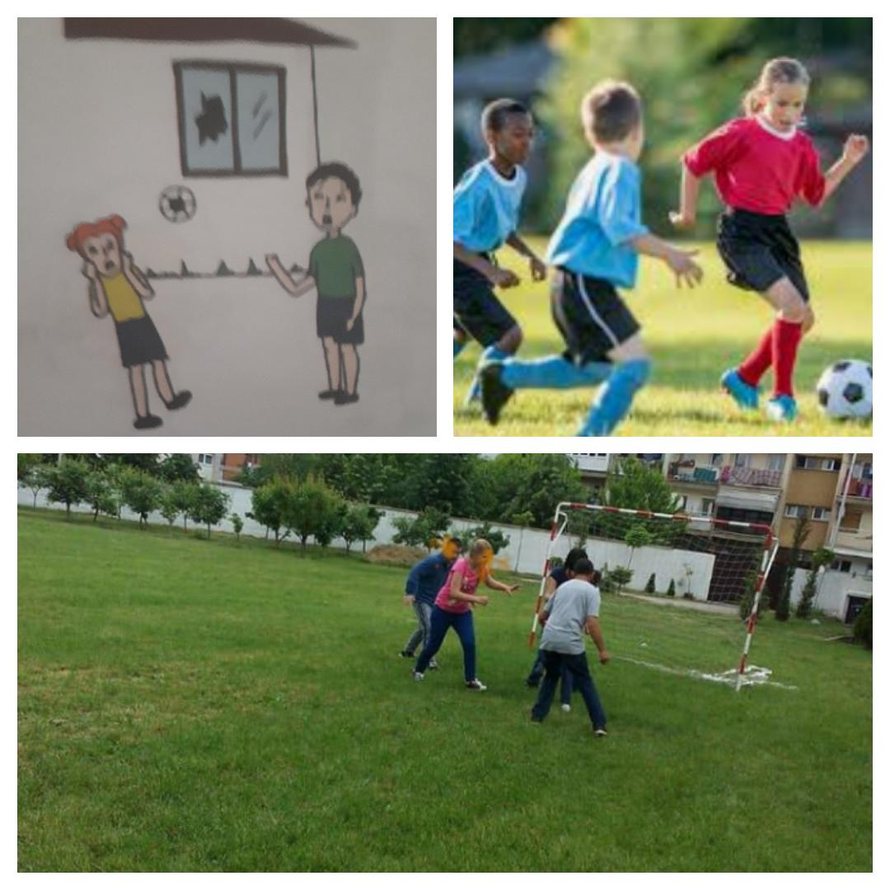

Të luajmë në vende të duhura.

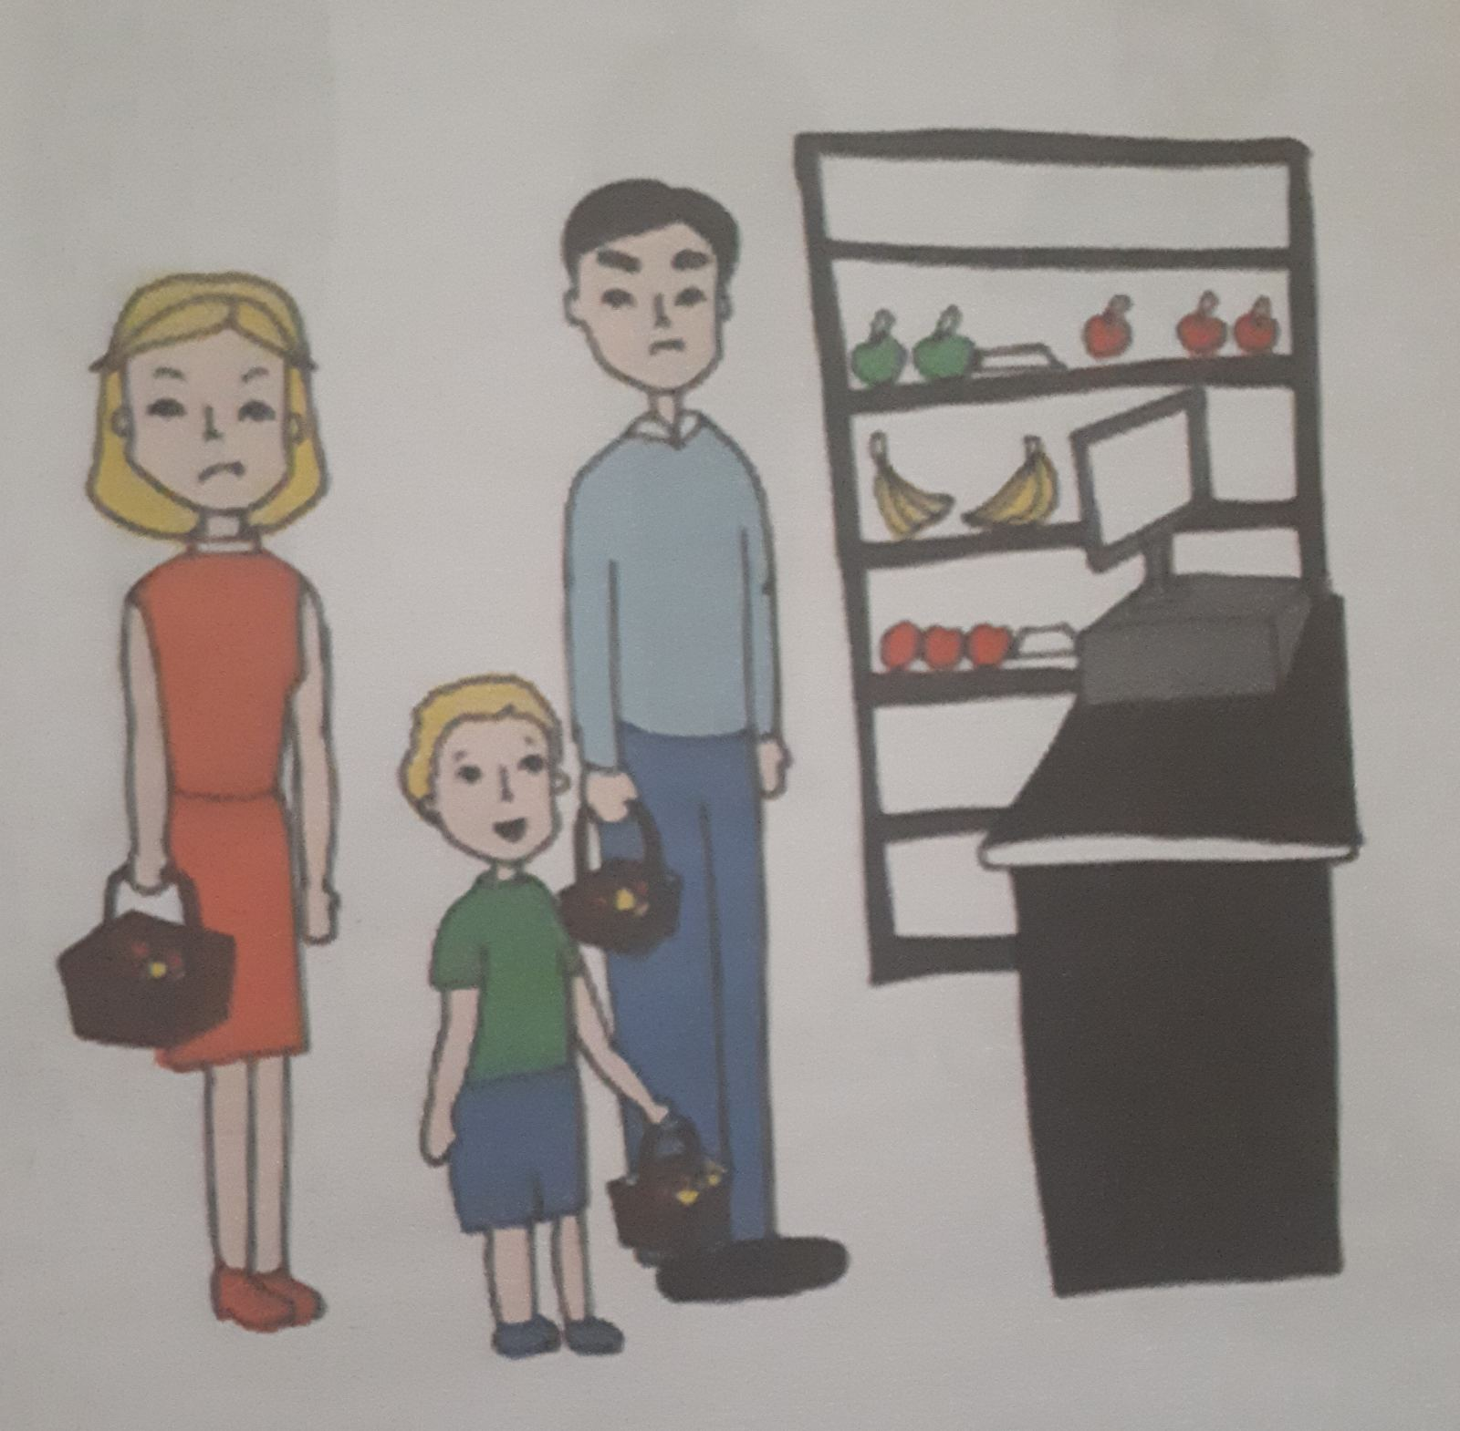

Të presim rradhën kudo që jemi.

Mjedisi është vend ku banojnë njerëz të moshave dhe profesioneve të ndryshme.

Për një jetë sa më të mirë duhet t’i respektojmë rregullat në çdo vendë.